PHP – Lista de exercícios #1

Todos os exercícios devem ter formatações em geral, alinhamentos, imagens, formulário de entrada de dados HTML e passagem de valor para arquivo PHP – usar POST ou GET

Enviar o material (scripts dos exercícios) produzido em pasta zipada para [antonio.cesar@senaisp.edu.br](mailto:antonio.cesar@senaisp.edu.br) com assunto: “PHP – Lista 1” ao final da aula de hoje.

1. Faça um programa que imprima na tela os números de 1 a 20, um abaixo do outro.
2. Faça um programa que imprima na tela os números de 1 a 20, um ao lado do outro.
3. Escreva uma aplicação para somar dois números e multiplicar o resultado pelo primeiro número.
4. Escreva uma aplicação que leia três números inteiros nas variáveis Val1, Val2 e Val3, calcule sua média na variável media e exiba para o usuário o resultado. Exiba também o número antecessor e sucessor com base na média.
5. Escreva uma aplicação que leia dois números, calcule o quadrado de cada um, some os quadrados e mostre o resultado.
6. Escreva uma aplicação que leia a velocidade de um objeto em m/s (metros por segundo), calcule e exiba para o usuário a velocidade em km/h.
7. Escreva uma aplicação que leia a altura e o peso de uma pessoa, calcule o seu IMC (Índice de Massa Corporal) e exiba para o usuário.

Referencias - [Tabela de Índice de Massa Corporal - Cálculo IMC (calculoimc.com.br)](https://www.calculoimc.com.br/tabela-de-imc/)

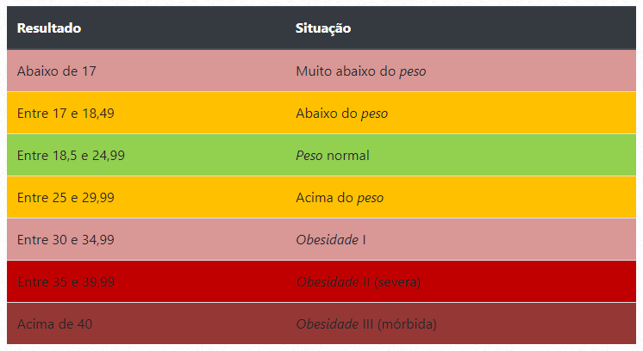

1. Escreva uma aplicação que receba o valor de um produto e calcule um desconto de 7%, exibindo para o usuário o valor original, o valor do desconto e o valor com o desconto.
2. Escreva uma aplicação que calcule e apresente o volume de uma caixa retangular por meio da seguinte fórmula: volume = comprimento x largura x altura
3. Escreva uma aplicação que leia 4 notas (0 a 10) de um aluno e calcule a média final, considerando que a média é ponderada, ou seja, o peso das notas são, respectivamente, 1, 2, 3 e 4.

Para média final inferior a 5, mostre “Situação: Reprovado”

Para média final entre 5 e 7, mostre “Situação: Recuperação”

Para média final maior ou igual a 7, mostre “Situação: Aprovado”

1. Escreva uma aplicação que receba de entrada a distância total (em km) percorrida por um automóvel e a quantidade de combustível (em litros) consumida para percorrê-la, calcule e imprima o consumo médio de combustível. Fórmula: Consumo médio = Km / litros
2. Escreva uma aplicação que receba o valor de um produto, acrescente 16% a esse valor e então dívida em 10 parcelas e mostre para o usuário (em formato tabela), o valor do produto, mostre as 10 parcela e o valor total da compra.
3. Supondo que a população de um país A seja da ordem de 80000 habitantes com uma taxa anual de crescimento de 3% e que a população de B seja 200000 habitantes com uma taxa de crescimento de 1.5%. Faça um programa que calcule e escreva o número de anos necessários para que a população do país A ultrapasse ou iguale a população do país B, mantidas as taxas de crescimento.